


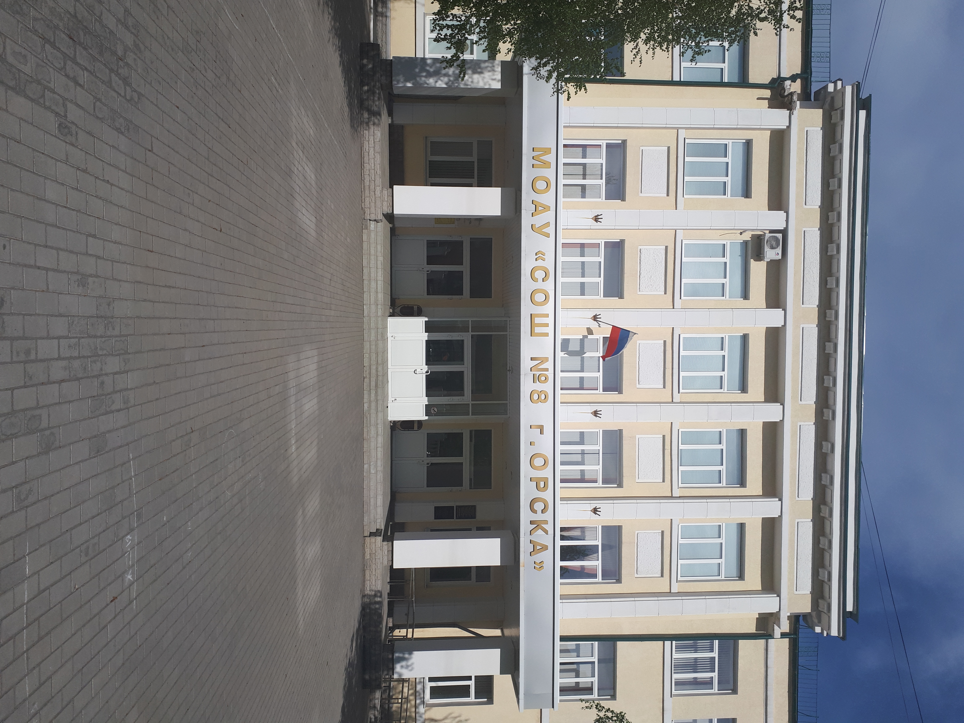
Муниципальное
общеобразовательное
автономное учреждение
«Средняя общеобразовательная школа №8 г.Орска им. А.К.Коровкина»
Юридический и фактический адрес
учреждения:
462419, Оренбургская область, г.Орск, пр. Ленина, дом 32
Режим работы учреждения:
Пятидневная рабочая неделя.
Рабочие дни: понедельник – пятница.
Выходные дни - суббота, воскресенье и праздничные дни, установленные
законодательством
Российской Федерации.
Руководитель учреждения:
директор:
Пахомова
Ирина Николаевна
Телефон: 8 (3537) 21-23-58, 21-21-51
Электронный адрес: sch080008@yandex.ru

Специфика учреждения: Образовательная организация осуществляет образовательную деятельность по очной форме обучения на основании Устава МОАУ «СОШ № 8 г. Орска им. А.К.Коровкина» и создает условия для реализации гражданами Российской Федерации гарантированного государством права на получение общедоступного и бесплатного начального, среднего и общего образования.
Услуги, оказываемые учреждением:
- образовательные услуги,
- дополнительные образовательные услуги, в том числе платные образовательные услуги
- профили обучения: естественно - научный, универсальный.
Проектная мощность: 1050 мест, списочный состав детей в учреждении – 1000 человек.
Распределение классов по уровню образования:
- НОО - 16 классов,
- ООО - 16 классов,
- СОО- 5 классов.
Состав педагогических кадров:
- учителя – предметники (26 человек),
- учителя начальных классов 16 человек),
- педагог – психолог (1 человек),
- социальный педагог (2 человека).
Уровень квалификации педагогических кадров:
- Доля педагогов с высшим профессиональным образованием – 85%;
- Доля педагогов со средним профессиональным образованием – 15%.
- Доля педагогов с высшей и первой квалификационными категориями – 89%
Материально – техническое обеспечение.
Учреждение 1934 года застройки, состояние здания и помещений удовлетворительное. В 2014 г. – капитальный ремонт здания по адресу пр.Ленина, 32; 2020 г. –ремонт кровли здания по адресу ул.Л.Комсомола,16.
Материально – техническая оснащенность материалами и оборудованием составляет 80%. Кабинеты оснащены интерактивными сенсорными мониторами, оргтехникой, компьютерами, дидактическими материалами, наглядными пособиями для обучения.
Значимые достижения учреждения:
- Победитель ежегодного областного конкурса «Школа Оренбуржья».
- За отличную организацию образовательного процесса и высокую результативность педагогической деятельности образовательная организация занесена на Доску почёта Ленинского района г. Орска.
- Педагоги являются победителями и призёрами профессиональных конкурсов.
- Обучающиеся школы являются призёрами и победителями всероссийских конкурсов.
- Эффективно реализуется региональный проект «Успех каждого ребёнка»: ученица 9 класса стала призером V открытого регионального чемпионата «Молодые профессионалы» WorldSkills Russia»
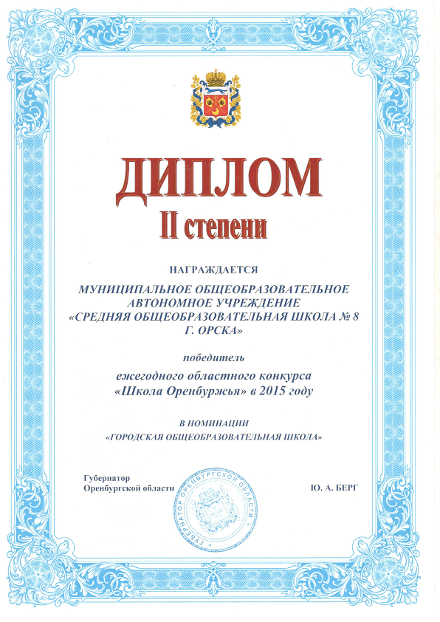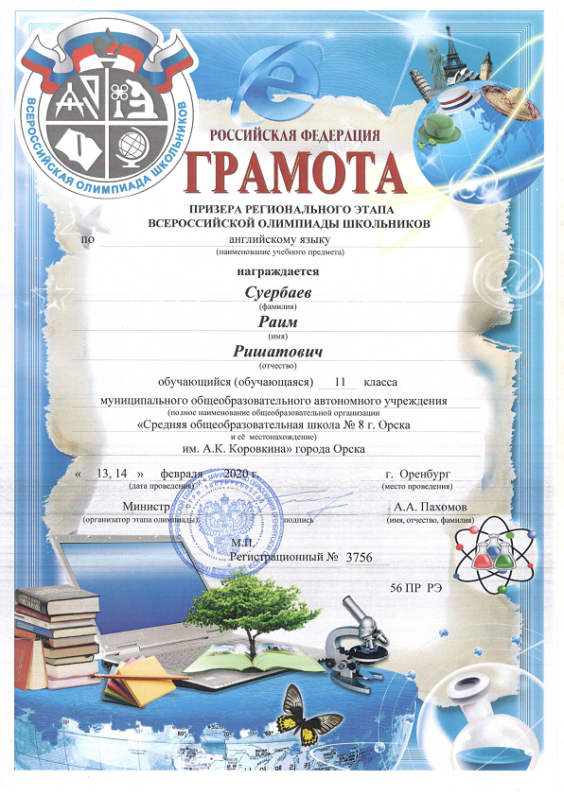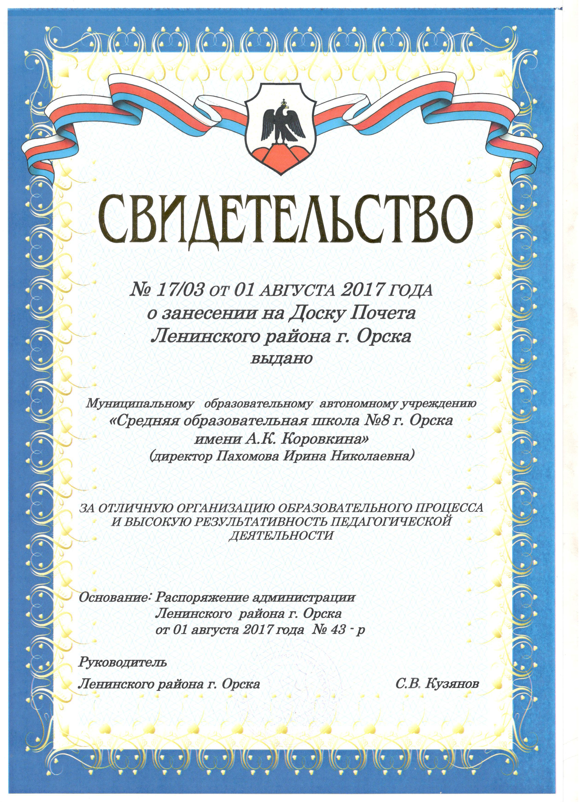

Перспективы деятельности и развития организации:
- Реализация национального проекта «Образование».
- Проведение ремонтно – профилактических работ в соответствии с санитарными и техническими требованиями по созданию безопасных условий пребывания для обучающихся и педагогов МОАУ «СОШ №8 г.Орска им. А.К.Коровкина»
- Оптимизирование системы профессионального и личностного роста педагогических работников.

Рисунок 1

